Урок – игра «Крестики-нолики»
в 8-м классе по теме:
«Чистые вещества и смеси. Способы разделения смесей. Кристаллические и аморфные вещества».
Цель урока: закрепить полученные знания в игровой форме.
Класс делится на 3 команды (1 ряд, 2 ряд, 3 ряд). Каждой команде присваивается буква латинского алфавита – а,в,с. На доска изображено игровое поле с 20 клетками. Команды по очереди открывают вопросы на игровом поле. В случае правильного ответа в клеточку вписывается буква команды. Если команда не отвечает, то вопрос переадресовывается следующей команде. В случае, если ни одна команда не отвечает, вопрос снимается, а клетка остаётся пустой. Дальше выбирает вопрос следующая по очереди команда.
Игровые цели команд: 1. Ответить на вопросы под номерами, находящимися рядом на одной прямой линии по горизонтали, вертикали или диагонали. 2. В случае, если первое условие нельзя осуществить, ответь на большее число вопросов.
Выигрывает та команда, которая первой ответила на 4 вопроса, лежащих на одной линии, или же ответила на большее количество вопросов.

1 2 3 4 Игру начинает та команда, которая разгадает ребус и ответит
5 6 7 8 на вопрос учителя: К какому типу смесей относится отгадан-
9 10 11 12 ное вами слово?
13 14 15 16
17 18 19 20

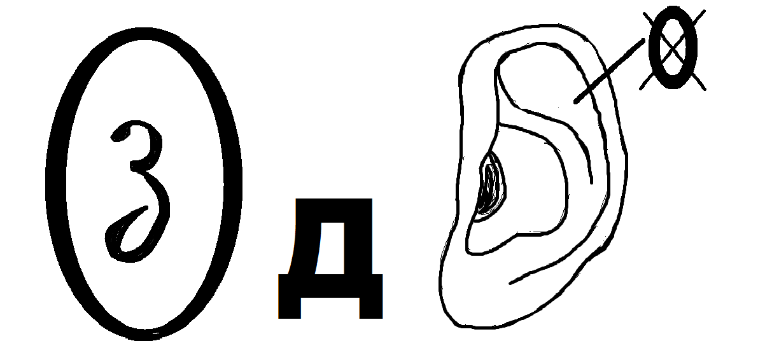
Ответ: В О З Д У Х

ВОПРОСЫ:
- Какие вещества называются чистыми?
- Какие вещества называются кристаллическими?
- Какие смеси бывают?
- Дайте определение однородным смесям.
- Вопрос – демонстрация: к какому типу кристаллических решеток относится данная (решетка углекислого газа)
- Приведите примеры однородных смесей.
- Дайте определение неоднородным смесям.
- Приведите примеры неоднородных смесей.
- Перечислите, какими способами можно разделить неоднородные смеси.
- Вопрос-демонстрация: : к какому типу кристаллических решеток относится данная (решетка поваренной соли)
- Перечислите, какими способами можно разделить однородные смеси.
- Как можно разделить смесь нефти и воды?
- Предложите простейший способ разделения смеси древесных и железных опилок.
- Что такое фильтрование?
- Вопрос-демонстрация: : к какому типу кристаллических решеток относится данная (решетка графита)
- Как можно разделить смесь песка и поваренной соли?
- Сколько молекул поваренной соли содержится в 2 молях?
- Вычислите объем, который займут 5 моль углекислого газа?
- Рассчитайте массу 10 молей воды?
- Зачем нужно разделять смеси?

